商品零售管理系统
数据库设计文档

2453727 周禹佟
2453953 宋博文
2453897 宁子谦
2453797 刘礼嘉
2453726 付林轩
2453875 李晨恺
2353957 刘子康
2453721 熊庭楷
2453989 赖浩翔
2450319 杜冰焱

目 录
1. 商品零售管理系统数据需求 1
1.1 交易与资金流转功能数据需求 1
➢ 购物车结算与价格快照 1
➢ 并发安全的库存扣减 1
➢ 订单状态机流转 1
➢ 模拟支付网关 1
➢ 订单取消与库存回滚 1
1.2 平台审核与准入功能数据需求 1
➢ 商家入驻审批流 1
➢ 商品上架审核流 2
➢ 违规商品强制下架 2
1.3 数据聚合与统计报表功能数据需求 2
➢ 平台级销售数据聚合 2
➢ 分类销售占比分析 2
➢ 商家私域销售报表 2
➢ 商品销量排行榜 2
1.4 组织结构 2
2. 概念设计 3
2.1 总体E-R图 3
2.2 模块E-R图 4
2.2.1 用户与商家管理模块 4
2.2.2 商品与分类管理模块 4
2.2.3 购物车管理模块 5
2.2.4 订单与支付管理模块 5
2.2.5 评价与客服管理模块 6
3. 逻辑设计 8
3.1 表的设计 8
3.1.1 USERS 表 8
3.1.2 MERCHANTS 表 9
3.1.3 CATEGORIES 表 9
3.1.4 PRODUCTS 表 10
3.1.5 PRODUCT_IMAGES 表 11
3.1.6 SHOPPING_CARTS 表 11
3.1.7 CART_ITEMS 表 11
3.1.8 ORDERS 表 12
3.1.9 ORDER_ITEMS 表 13
3.1.10 PAYMENTS 表 14
3.1.11 PRODUCT_REVIEWS 表 14
3.1.12 CS_TICKETS 表 15
3.2 数据库关系图 16
附录A. 图表索引 18

商品零售管理系统数据需求
本项目旨在开发一套基于 B/S 架构的电商平台商品零售管理系统，支持多角色（管理员、商家、顾客、客服）协同工作，提供从商品展示、购物车、订单支付到售后评价的完整闭环服务。以下将从交易与资金流转、平台审核与准入、数据聚合与统计报表、智能展示与交互等维度分析系统的数据需求。

交易与资金流转功能数据需求

购物车结算与价格快照
当顾客勾选购物车商品提交订单时，系统需要读取当前商品的最新单价，并对其进行硬拷贝，确保即使商家后续修改了商品价格，历史订单的财务数据也不会受到影响。

并发安全的库存扣减
库存扣减过程应当是原子化操作，需要保证订单支付后扣减库存。顾客支付成功时，同时更新订单状态、扣减商品实际库存并增加商品销量。若支付时发现库存不足，应当回滚并提示用户。

订单状态机流转
订单生命周期应包含严格的状态流转校验，包含待支付、待发货、待收货、已完成。在各个状态下对订单应有严格的约束。例如，只有“待支付”状态的订单才能被取消，只有“待发货”状态的订单商家才能填写物流单号发货。

模拟支付网关
系统应内置模拟支付接口，能够校验支付金额是否与订单快照金额一致，保证交易的正确性。

订单取消与库存回滚
当顾客主动取消“待支付”状态的订单，或订单超时未支付被系统自动取消时，系统应当触发逆向操作，将该订单预占的商品库存数量安全地回滚到商品主表中，防止超卖或库存死锁。

平台审核与准入功能数据需求

商家入驻审批流
普通用户提交营业执照等资质申请入驻，状态应为“待审核”。由管理员审批通过后，系统自动将该用户的角色从普通顾客越权升级为商家，并为其初始化商家店铺信息。

商品上架审核流
商家发布的新商品应默认处于“待审核”状态，无法在前台展示。必须经过管理员审核通过（状态变更为“已上架”）且库存大于 0 时，商品才会出现在顾客的瀑布流列表中。

违规商品强制下架
管理员若发现违规商品，应有权限将其强制下架。该操作不仅应更改商品状态，还应级联检查包含该商品且处于“待支付”状态的订单，自动将其挂起或取消，保护消费者权益。

数据聚合与统计报表功能数据需求

平台级销售数据聚合

管理员权限下应能够实时掌握全平台的总销售额、总订单数及销售额趋势等销售数据。

分类销售占比分析

应能够查看订单明细与商品分类表，并展示各个一级分类下的累计销售金额及其在总销售额中的百分比。

商家私域销售报表

在商家权限下，商家应能看到自己店铺的近 30 天销售趋势，但不应该越权查看其他用户的信息。

商品销量排行榜

系统应该能实时计算出商家店铺内销量前十的商品榜单。

组织结构
文档的组织结构如下：
第一章：介绍了商品零售管理系统数据需求，分交易与资金流转功能、平台审核与准入功能、数据聚合与统计报表功能几个角度展开了分析。
第二章：介绍了商品零售管理系统的概念设计。首先介绍了系统下的核心实体，而后用ER图的形式分析了各个实体的属性、数据类型、关系与完整性约束等信息。ER图包括一张完整系统的总体ER图和用户与商家管理模块、商品与分类管理模块、购物车管理模块、订单与支付管理模块与评价与客服管理模块的分模块ER图。
第三章：介绍了商品零售管理系统的逻辑设计。详细介绍了构成商品零售管理系统的12 张核心数据表，并以数据库关系图的形式对逻辑设计进行了总结。
附录A：是本文档的图表索引。

概念设计
系统包含以下核心实体及其关系：
- 用户 (User)：系统的基础账号，包含顾客、商家、管理员、客服四种角色。
- 商家 (Merchant)：由用户申请成为，拥有店铺信息。一个用户最多对应一个商家。
- 商品分类 (Category)：支持无限层级的树形结构（父子关系）。
- 商品 (Product)：由商家发布，属于某个分类。一个商家可发布多个商品。
- 商品图片 (ProductImage)：一个商品可包含多张图片，其中一张为主图。
- 购物车 (ShoppingCart)：每个用户拥有一个购物车。
- 购物车明细 (CartItem)：购物车中包含多个商品项及数量。
- 订单 (Order)：用户提交的购买记录，包含总金额、收货地址等。
- 订单明细 (OrderItem)：订单中包含的具体商品、数量及下单时的单价（价格快照）。
- 支付记录 (Payment)：订单的支付流水，记录支付方式和金额。
- 商品评价 (ProductReview)：用户对已完成订单中的商品进行的评分和文字评价。
- 客服工单 (CustomerServiceTicket)：用户提交的售后问题，分配给特定客服处理。

总体E-R图
总体关系可以划分为用户与商家管理模块、商品与分类管理模块、购物车管理模块、订单与支付管理模块和评价与客服管理模块，以下分模块具体介绍实体，联系和属性。
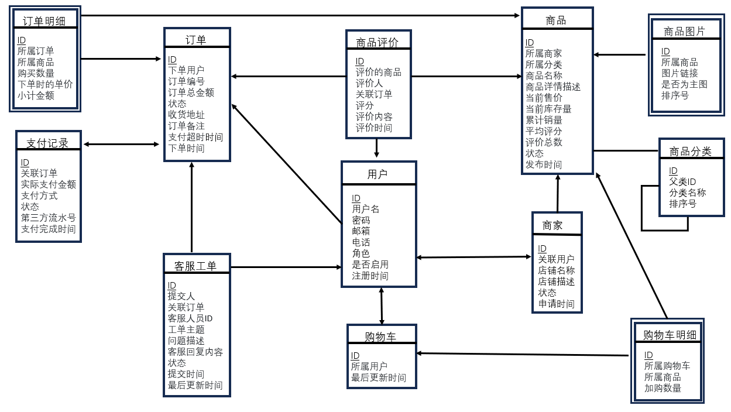
图 2-1 总体E-R图

模块E-R图

用户与商家管理模块
用户（User）与商家（Merchant）通过唯一 Userid 做一对一绑定，保证了用户与店铺的严格对应，便于后台审核。
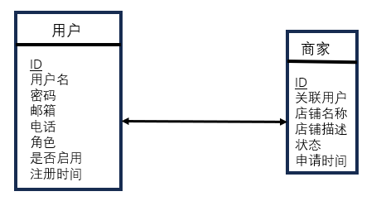
图 2-2 用户与商家管理模块E-R图

商品与分类管理模块
一个分类（Category）对应多个商品（Product），一个商品（Product）对应多个图片附件（ProductImages），分类自关联形成层级。
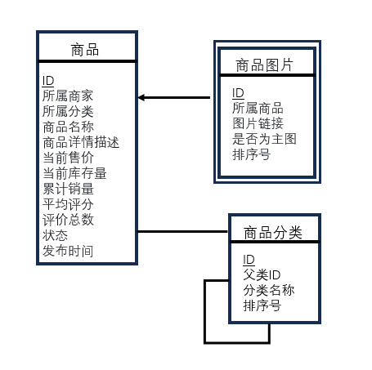
图 2-3 商品与分类管理模块E-R图

购物车管理模块
用户（User）与购物车（ShoppingCart）通过唯一 Userid 做一对一绑定，一个购物车（ShoppingCart）对应多个条目（CartItem），条目（CartItem）通过唯一 Productid 指向商品（Product）。
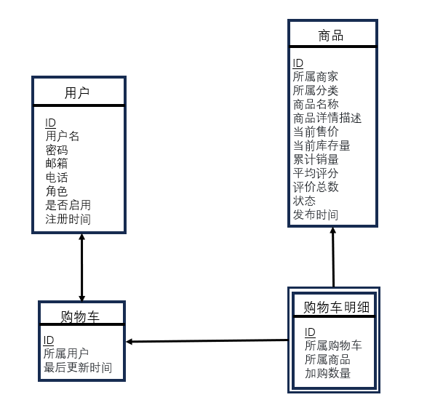
图 2-4 购物车管理模块E-R图

订单与支付管理模块
一个用户（User）对应多个订单（Order），一个订单（Order）对应多个明细（OrderItem），订单（Order）与支付（Payment）通过唯一 Orderid 做一对一绑定，一个商品（Product）可以被多个订单明细（OrderItem）引用。
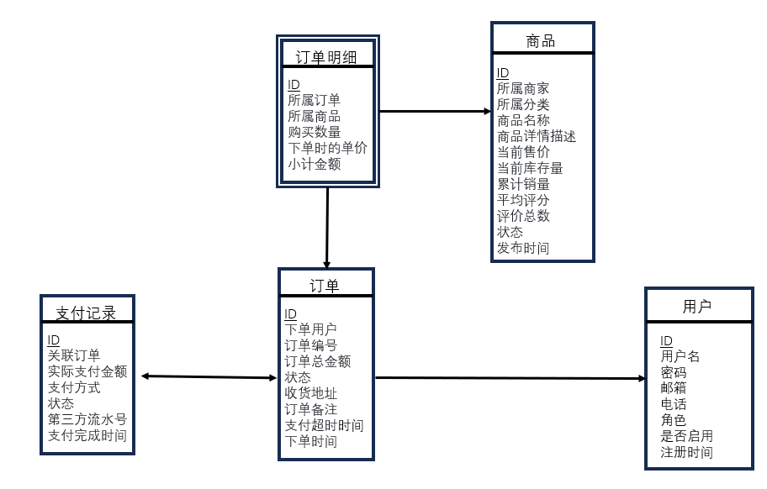
图 2-5 订单与支付管理模块E-R图

评价与客服管理模块
一个用户（User）可以发表多个评价（ProductReview），一个商品（Product）可以收到多个评价（ProductReview），一个订单（Order）可以对应多个评价（ProductReview），每个订单内的每个商品最多评价一次，一个用户（User）可以提交多个客服工单（CustomerServiceTicket），一个客服人员（User）可以被分配处理多个工单（CustomerServiceTicket），一个订单（Order）可以关联多个工单（CustomerServiceTicket），用于售后问题定位。
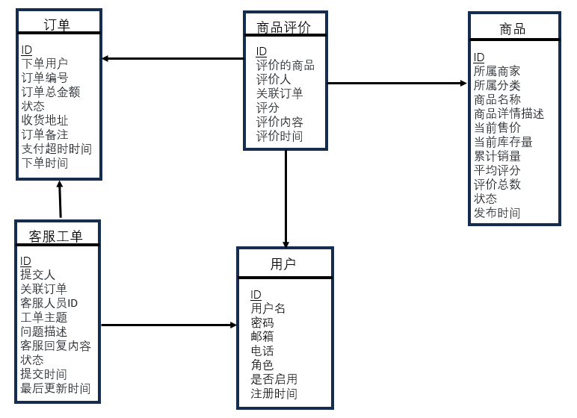
图 2-6 评价与客服管理模块E-R图

逻辑设计
本章将在前述概念设计的基础上，将其转换为具体的关系数据模型，详细说明系统中核心数据表的表结构、字段属性、约束条件以及整体的数据库关系架构。

表的设计
本系统在 Oracle 21c 数据库中设计并创建了 12 张核心数据表，全部满足第三范式 (3NF)。各表均定义完整的主键 (PK) 和外键 (FK) 约束，关键字段建立唯一索引和复合索引以优化查询性能。以下逐一列出每张表的详细设计。

USERS 表
存储系统所有角色的登录账号信息，包括管理员、顾客、商家和客服。
表 3-1 USERS表（用户表）
字段名 | 数据类型 | 长度 | 说明 | 备注
ID | NUMBER | 19 | 用户唯一标识 | PK，自增 (START WITH 1 INCREMENT BY 1)
USERNAME | NVARCHAR2 | 50 | 用户名 | UNIQUE，NOT NULL
PASSWORD_HASH | NVARCHAR2 | 255 | BCrypt 加密密码 | NOT NULL
EMAIL | NVARCHAR2 | 100 | 电子邮箱 | UNIQUE（允许为空）
PHONE | NVARCHAR2 | 20 | 手机号码 | 可空
ROLE | NUMBER | 10 | 角色编号 | NOT NULL。0=管理员, 1=顾客, 2=商家, 3=客服
IS_ACTIVE | NUMBER | 1 | 账号是否启用 | NOT NULL。1=启用, 0=禁用
CREATED_AT | TIMESTAMP | 7 | 注册时间 | NOT NULL
索引：
- UQ_USERS_USERNAME：USERNAME 唯一索引
- UQ_USERS_EMAIL：EMAIL 唯一索引（条件索引，排除 NULL）

MERCHANTS 表
存储商家店铺信息及入驻审核状态。一个用户最多对应一个商家身份。
表 3-2 MERCHANTS表（商家表）
字段名 | 数据类型 | 长度 | 说明 | 备注
ID | NUMBER | 19 | 商家唯一标识 | PK，自增
USER_ID | NUMBER | 19 | 关联用户ID | FK → USERS.ID，UNIQUE，NOT NULL
STORE_NAME | NVARCHAR2 | 100 | 店铺名称 | NOT NULL
DESCRIPTION | NVARCHAR2 | 500 | 店铺描述 | 可空
STATUS | NUMBER | 10 | 审核状态 | NOT NULL。0=待审核, 1=已批准, 2=已拒绝
CREATED_AT | TIMESTAMP | 7 | 申请时间 | NOT NULL
索引：
- IX_CATEGORIES_PARENT_ID：PARENT_ID 索引
- FK 引用：CATEGORIES(ID)，删除策略 RESTRICT（防止级联删除）

CATEGORIES 表
支持无限层级的商品分类树形结构，通过 ParentId 自引用实现父子关系。
表 3-3 CATEGORIES表（商品分类表）
字段名 | 数据类型 | 长度 | 说明 | 备注
ID | NUMBER | 19 | 分类唯一标识 | PK，自增
NAME | NVARCHAR2 | 50 | 分类名称 | NOT NULL
PARENT_ID | NUMBER | 19 | 父分类ID | FK → CATEGORIES.ID（自引用），可空。为 NULL 表示顶级分类
SORT_ORDER | NUMBER | 10 | 排序号 | NOT NULL。数值越小越靠前
索引：
- IX_CATEGORIES_PARENT_ID：PARENT_ID 索引
- FK 引用：CATEGORIES(ID)，删除策略 RESTRICT（防止级联删除）

PRODUCTS 表
存储商品核心信息，由商家发布，归属于某个分类。
表 3-4 PRODUCTS表（商品表）
字段名 | 数据类型 | 长度 | 说明 | 备注
ID | NUMBER | 19 | 商品唯一标识 | PK，自增
MERCHANT_ID | NUMBER | 19 | 所属商家ID | FK → MERCHANTS.ID，NOT NULL
CATEGORY_ID | NUMBER | 19 | 所属分类ID | FK → CATEGORIES.ID，NOT NULL
NAME | NVARCHAR2 | 200 | 商品名称 | NOT NULL
DESCRIPTION | NVARCHAR2 | 2000 | 商品详情描述 | 可空
PRICE | NUMBER | 12,2 | 当前售价 | NOT NULL。精度为小数点后2位
STOCK_QUANTITY | NUMBER | 10 | 当前库存量 | NOT NULL
SOLD_COUNT | NUMBER | 10 | 累计销量 | NOT NULL。由系统在支付成功后自动累加
AVG_RATING | NUMBER | 3,2 | 平均评分 | NOT NULL。范围 0.00 ~ 5.00
REVIEW_COUNT | NUMBER | 10 | 评价总数 | NOT NULL
STATUS | NUMBER | 10 | 商品状态 | NOT NULL。0=待审核, 1=已上架, 2=已下架, 3=已拒绝
索引：
- IX_PRODUCTS_CATEGORY_STATUS：CATEGORY_ID + STATUS 复合索引（优化前台按分类筛选上架商品）
- IX_PRODUCTS_MERCHANT：MERCHANT_ID 索引（优化商家后台查询）
- FK 引用：MERCHANTS(ID)，删除策略 CASCADE；CATEGORIES(ID)，删除策略 CASCADE

PRODUCT_IMAGES 表
存储商品的展示图片，一个商品可关联多张图片，其中一张标记为主图。
表 3-5 PRODUCT_IMAGES 表（商品图片表）
字段名 | 数据类型 | 长度 | 说明 | 备注
ID | NUMBER | 19 | 图片唯一标识 | PK，自增
PRODUCT_ID | NUMBER | 19 | 所属商品ID | FK → PRODUCTS.ID，NOT NULL
IMAGE_URL | NVARCHAR2 | 500 | 图片链接地址 | NOT NULL
IS_MAIN | NUMBER | 1 | 是否为主图 | NOT NULL。1=主图, 0=非主图
SORT_ORDER | NUMBER | 10 | 排序号 | NOT NULL。数值越小越靠前
索引：
- IX_PRODUCT_IMAGES_PRODUCT_ID：PRODUCT_ID 索引
- FK 引用：PRODUCTS(ID)，删除策略 CASCADE

SHOPPING_CARTS 表
每个注册用户自动拥有唯一购物车。
表 3-6 SHOPPING_CARTS 表（购物车表）
字段名 | 数据类型 | 长度 | 说明 | 备注
ID | NUMBER | 19 | 购物车唯一标识 | PK，自增
USER_ID | NUMBER | 19 | 所属用户ID | FK → USERS.ID，UNIQUE，NOT NULL
CREATED_AT | TIMESTAMP | 7 | 创建时间 | NOT NULL
索引：
- UQ_CARTS_USER_ID：USER_ID 唯一索引
- FK 引用：USERS(ID)，删除策略 CASCADE

CART_ITEMS 表
购物车中的具体商品项及数量。同一购物车中同一商品不允许重复，通过业务逻辑合并数量。

表 3-7 CART_ITEMS 表（购物车明细表）
字段名 | 数据类型 | 长度 | 说明 | 备注
ID | NUMBER | 19 | 明细唯一标识 | PK，自增
CART_ID | NUMBER | 19 | 所属购物车ID | FK → SHOPPING_CARTS.ID，NOT NULL
PRODUCT_ID | NUMBER | 19 | 商品ID | FK → PRODUCTS.ID，NOT NULL
QUANTITY | NUMBER | 10 | 购买数量 | NOT NULL
ADDED_AT | TIMESTAMP | 7 | 加入时间 | NOT NULL
索引：
- UQ_CART_ITEMS_CART_PRODUCT：CART_ID + PRODUCT_ID 联合唯一索引
- IX_CART_ITEMS_PRODUCT_ID：PRODUCT_ID 索引
- FK 引用：SHOPPING_CARTS(ID)，删除策略 CASCADE；PRODUCTS(ID)，删除策略 CASCADE

ORDERS 表
用户提交的购买订单，包含订单编号、总金额、收货地址和状态流转信息。
表 3-8 ORDERS 表（订单表）
字段名 | 数据类型 | 长度 | 说明 | 备注
ID | NUMBER | 19 | 订单唯一标识 | PK，自增
USER_ID | NUMBER | 19 | 下单用户ID | FK → USERS.ID，NOT NULL
ORDER_NO | NVARCHAR2 | 30 | 订单编号 | UNIQUE，NOT NULL。系统生成的业务流水号
TOTAL_AMOUNT | NUMBER | 12,2 | 订单总金额 | NOT NULL
STATUS | NUMBER | 10 | 订单状态 | NOT NULL。0=待支付, 1=已支付(待发货), 2=已发货, 3=已完成, 4=已取消
SHIPPING_ADDRESS | NVARCHAR2 | 500 | 收货地址 | 可空（提交订单时填写）
REMARK | NVARCHAR2 | 500 | 订单备注 | 可空
CREATED_AT | TIMESTAMP | 7 | 下单时间 | NOT NULL
EXPIRE_AT | TIMESTAMP | 7 | 支付超时时间 | NOT NULL。下单后30分钟截止
索引：
- UQ_ORDERS_ORDER_NO：ORDER_NO 唯一索引
- IX_ORDERS_USER_STATUS：USER_ID + STATUS 复合索引
- FK 引用：USERS(ID)，删除策略 CASCADE

ORDER_ITEMS 表
订单中的具体商品项，记录下单时的商品单价作为价格快照，防止商家后续改价影响历史订单金额。
表 3-9 ORDER_ITEMS 表（订单明细表）
字段名 | 数据类型 | 长度 | 说明 | 备注
ID | NUMBER | 19 | 明细唯一标识 | PK，自增
ORDER_ID | NUMBER | 19 | 所属订单ID | FK → ORDERS.ID，NOT NULL
PRODUCT_ID | NUMBER | 19 | 商品ID | FK → PRODUCTS.ID，NOT NULL
QUANTITY | NUMBER | 10 | 购买数量 | NOT NULL
UNIT_PRICE | NUMBER | 12,2 | 下单时商品单价 | NOT NULL。价格快照，不受后续商品改价影响
SUB_TOTAL | NUMBER | 12,2 | 小计金额 | NOT NULL。= UNIT_PRICE × QUANTITY
索引：
- IX_ORDER_ITEMS_ORDER_ID：ORDER_ID 索引
- IX_ORDER_ITEMS_PRODUCT_ID：PRODUCT_ID 索引
- FK 引用：ORDERS(ID)，删除策略 CASCADE；PRODUCTS(ID)，删除策略 CASCADE

PAYMENTS 表
订单的支付流水，记录支付方式、金额和第三方交易信息。一个订单最多有一条支付记录。
表 3-10 PAYMENTS 表（支付记录表）
字段名 | 数据类型 | 长度 | 说明 | 备注
ID | NUMBER | 19 | 支付记录唯一标识 | PK，自增
ORDER_ID | NUMBER | 19 | 关联订单ID | FK → ORDERS.ID，UNIQUE，NOT NULL
AMOUNT | NUMBER | 12,2 | 实际支付金额 | NOT NULL
PAYMENT_METHOD | NUMBER | 10 | 支付方式 | NOT NULL。0=支付宝, 1=微信支付, 2=信用卡
STATUS | NUMBER | 10 | 支付状态 | NOT NULL。0=待支付, 1=支付成功, 2=支付失败
TRANSACTION_ID | NVARCHAR2 | 100 | 第三方交易流水号 | 可空
PAID_AT | TIMESTAMP | 7 | 支付完成时间 | 可空。支付成功时记录
索引：
- UQ_PAYMENTS_ORDER_ID：ORDER_ID 唯一索引
- FK 引用：ORDERS(ID)，删除策略 CASCADE

PRODUCT_REVIEWS 表
用户对已完成订单中的商品进行的星级评分和文字评价。同一用户对同一订单中的同一商品只能评价一次。
表 3-11 PRODUCT_REVIEWS 表（商品评价表）
字段名 | 数据类型 | 长度 | 说明 | 备注
ID | NUMBER | 19 | 评价唯一标识 | PK，自增
PRODUCT_ID | NUMBER | 19 | 评价的商品ID | FK → PRODUCTS.ID，NOT NULL
USER_ID | NUMBER | 19 | 评价人ID | FK → USERS.ID，NOT NULL
ORDER_ID | NUMBER | 19 | 关联订单ID | FK → ORDERS.ID，NOT NULL
RATING | NUMBER | 10 | 星级评分 | NOT NULL。取值范围 1 ~ 5
COMMENT | NVARCHAR2 | 1000 | 评价内容 | 可空
CREATED_AT | TIMESTAMP | 7 | 评价时间 | NOT NULL
索引：
- UQ_REVIEWS_USER_PRODUCT_ORDER：USER_ID + PRODUCT_ID + ORDER_ID 联合唯一索引（保证一单一品一评）
- IX_PRODUCT_REVIEWS_PRODUCT_ID：PRODUCT_ID 索引
- IX_PRODUCT_REVIEWS_ORDER_ID：ORDER_ID 索引
- FK 引用：PRODUCTS(ID)，删除策略 CASCADE；USERS(ID)，删除策略 CASCADE；ORDERS(ID)，删除策略 CASCADE

CS_TICKETS 表
顾客提交的售后服务或咨询工单，支持自动分配给客服人员处理。
表 3-12 CS_TICKETS 表（客服工单表）
字段名 | 数据类型 | 长度 | 说明 | 备注
ID | NUMBER | 19 | 工单唯一标识 | PK，自增
USER_ID | NUMBER | 19 | 提交人ID | FK → USERS.ID，NOT NULL
ORDER_ID | NUMBER | 19 | 关联订单ID | FK → ORDERS.ID，可空。可不关联具体订单
ASSIGNED_TO | NUMBER | 19 | 分配的客服人员ID | 可空。逻辑引用 USERS.ID（客服角色用户）
SUBJECT | NVARCHAR2 | 200 | 工单主题 | NOT NULL
DESCRIPTION | NVARCHAR2 | 2000 | 问题详细描述 | NOT NULL
REPLY | NVARCHAR2 | 2000 | 客服回复内容 | 可空。客服回复后填写
STATUS | NUMBER | 10 | 工单状态 | NOT NULL。0=待处理, 1=处理中, 2=已解决, 3=已关闭
CREATED_AT | TIMESTAMP | 7 | 提交时间 | NOT NULL
UPDATED_AT | TIMESTAMP | 7 | 最后更新时间 | NOT NULL
索引：
- IX_CS_TICKETS_USER_ID：USER_ID 索引
- IX_CS_TICKETS_ORDER_ID：ORDER_ID 索引
- FK 引用：USERS(ID)，删除策略 CASCADE；ORDERS(ID)，删除策略 SET NULL

数据库关系图
本系统的数据库结构以用户（USERS）、商品（PRODUCTS）和订单（ORDERS）三大业务范畴为核心节点，通过严谨的外键约束关联周边辅助表，形成一个结构清晰、强一致性的数据模型。这种设计可以有效保障业务数据在跨模块流转时的完整性和可追溯性。以下是全部 12 张表的关系概览：
- USER 是系统的核心实体，被 MERCHANTS、SHOPPING_CARTS、ORDERS、PRODUCT_REVIEWS、CS_TICKETS 五张表外键引用。
- PRODUCTS 是商品域的核心实体，被 PRODUCT_IMAGES、CART_ITEMS、ORDER_ITEMS、PRODUCT_REVIEWS 四张表外键引用。
- ORDERS 是交易域的核心实体，被 ORDER_ITEMS、PAYMENTS、PRODUCT_REVIEWS、CS_TICKETS 四张表外键引用。
- CATEGORIES 通过自引用（PARENT_ID）实现树形分类结构。
- CART_ITEMS 和 ORDER_ITEMS 都是多对多关联的中间表，分别连接购物车-商品和订单-商品。
- PAYMENTS 与 ORDERS 为 1:1 关系（UQ_PAYMENTS_ORDER_ID 唯一约束）。
- SHOPPING_CARTS 与 USERS 为 1:1 关系（UQ_CARTS_USER_ID 唯一约束）。
- MERCHANTS 与 USERS 为 1:1 可选关系（UQ_MERCHANTS_USER_ID 唯一约束）。

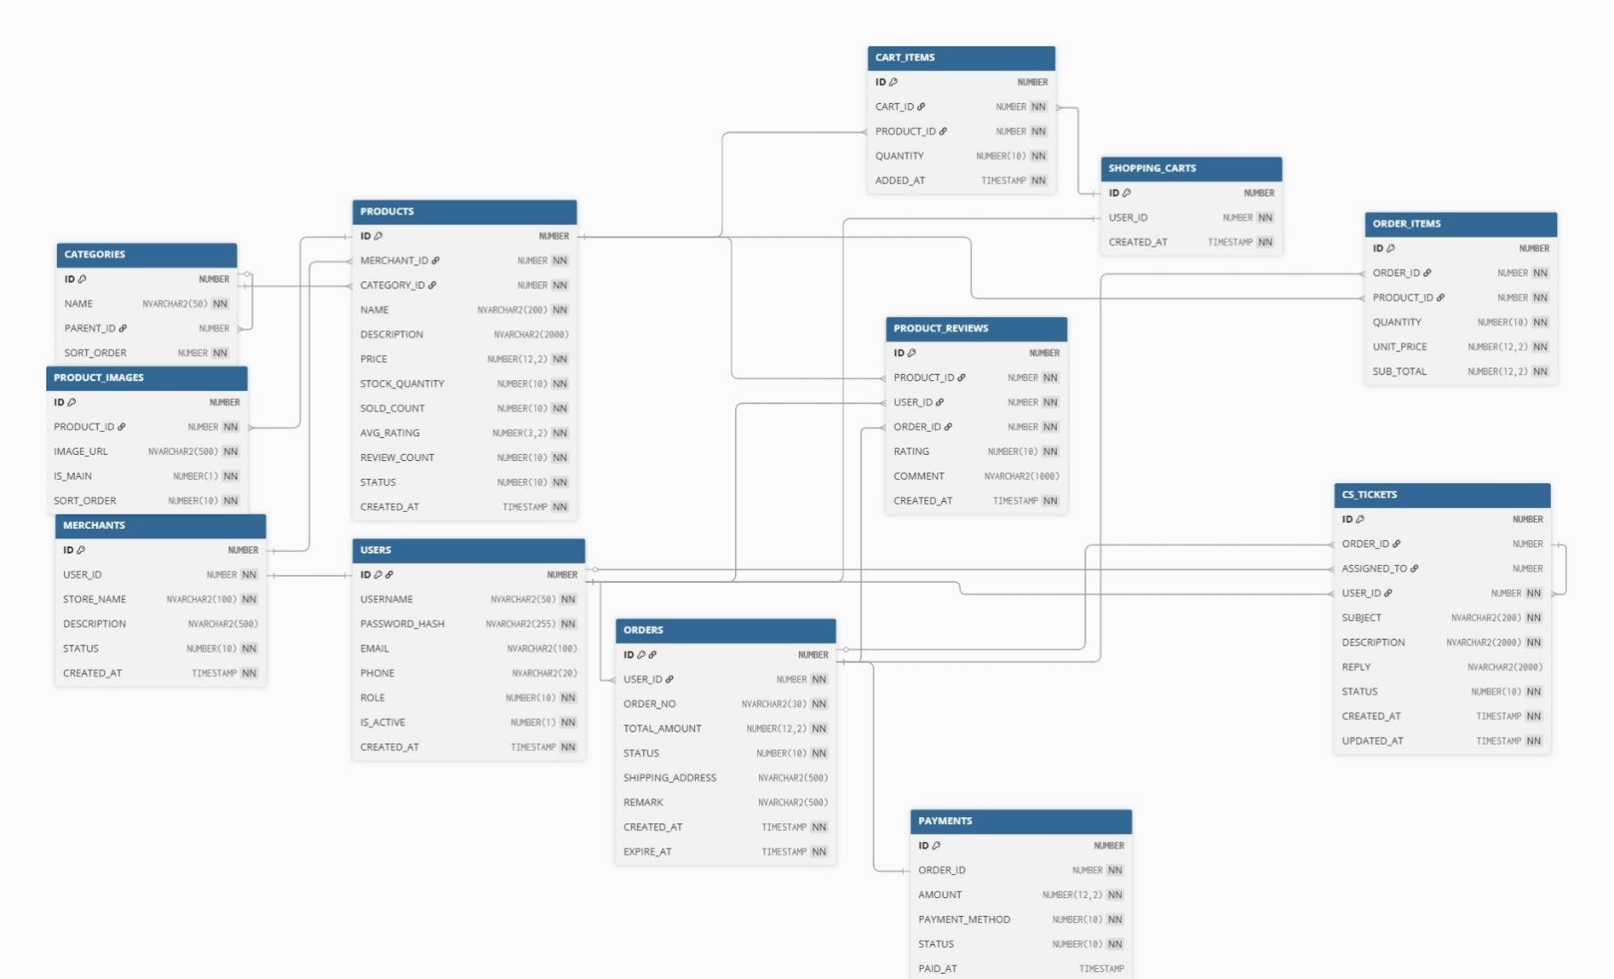
图 3-1 数据库关系图

- 图表索引
图 2-1 总体E-R图 3
图 2-2 用户与商家管理模块E-R图 4
图 2-3 商品与分类管理模块E-R图 4
图 2-4 购物车管理模块E-R图 5
图 2-5 订单与支付管理模块E-R图 5
图 2-6 评价与客服管理模块E-R图 6
图 3-1 数据库关系图 16

表 3-1 USERS表（用户表） 7
表 3-2 MERCHANTS表（商家表） 8
表 3-3 CATEGORIES表（商品分类表） 8
表 3-4 PRODUCTS表（商品表） 9
表 3-5 PRODUCT_IMAGES 表（商品图片表） 10
表 3-6 SHOPPING_CARTS 表（购物车表） 10
表 3-7 CART_ITEMS 表（购物车明细表） 11
表 3-8 ORDERS 表（订单表） 11
表 3-9 ORDER_ITEMS 表（订单明细表） 12
表 3-10 PAYMENTS 表（支付记录表） 13
表 3-11 PRODUCT_REVIEWS 表（商品评价表） 13
表 3-12 CS_TICKETS 表（客服工单表） 14

